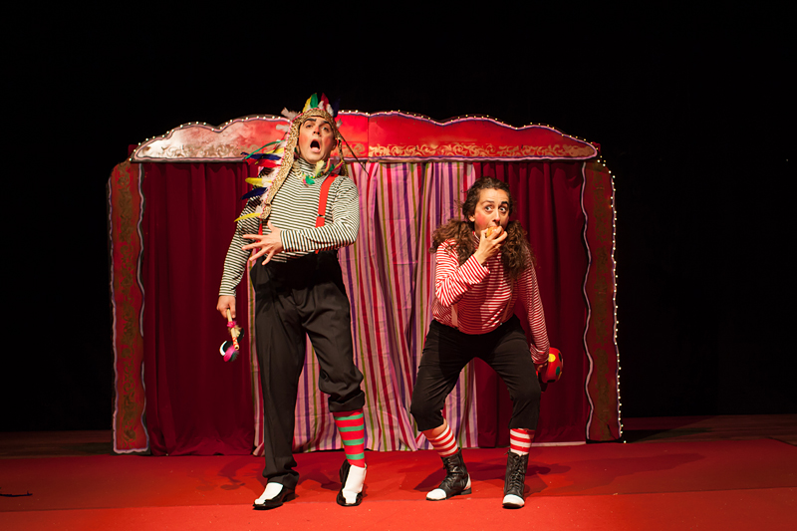
TRAMANT TEATRE

-“El Gran Circo Total de Los hermanos Fabulossi”

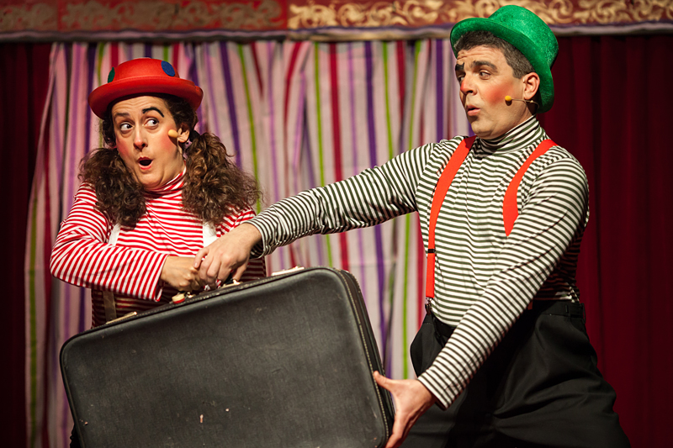
Los Hermanos Fabulossi han limpiado y arreglado el Circo a la espera de que llegue el resto de elenco pero un desafortunado equívoco hará que sean ellos los únicos artistas que tengamos en esta función
Los Espectáculos de Los Hermanos Gabineto parten de la tradición de los antiguos payasos: locora, frescura e imaginación y con sus canciones, trucos, juegos y bailes consiguen que los niños se diviertan y conozcan el apasionante mundo del Circo

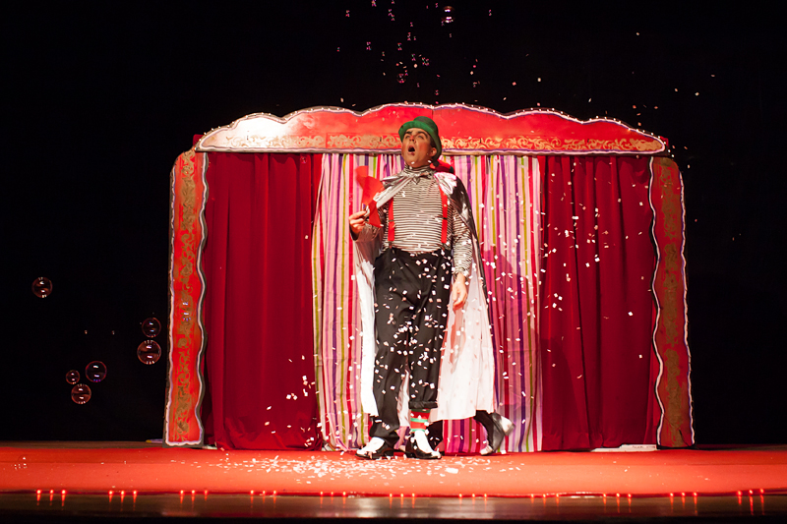
FICHA ARTÍSTICA.

Actores: Pol Paúl y Puri Fariza. .
Técnico de sonido y luz:: Moises Lopez.
Texto y dirección: Francisco Alcantará.
Diseño y realización de Escenografía: Puri Fariza.
Diseño y realización de vestuario: Puri Fariza.
Música y canciones: Clásicos.
Diseño cartelería y programas:Fent Impressiò.
-Fotografías: Alfredo Company

NECESIDADES TÉCNICAS

-Público: público familiar
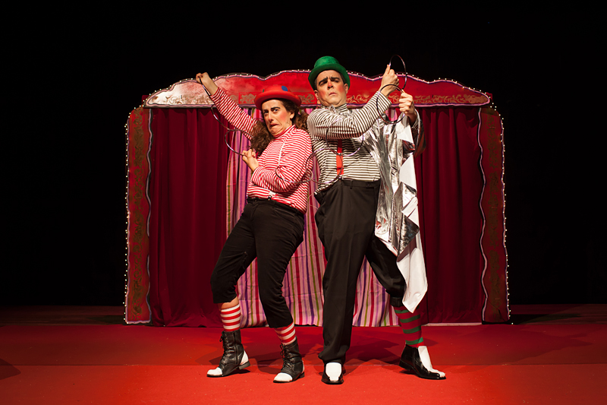
-Formato: pequeño (2 actores-manipuladores 1 técnico).
-Idiomas: valenciano o castellano.
-Espacio escénico: interior o exterior. .
-Espacio escénico medidas: 6m ancho, 5m hondo, 4m alto.
-Luz: 20.000 wts en 10 pc de 1000wts i 3 recortes.
-Sonido: 2 cajas, 1 CD, 1 etapa de potencia,1 mesa con 3 canales mínimo.
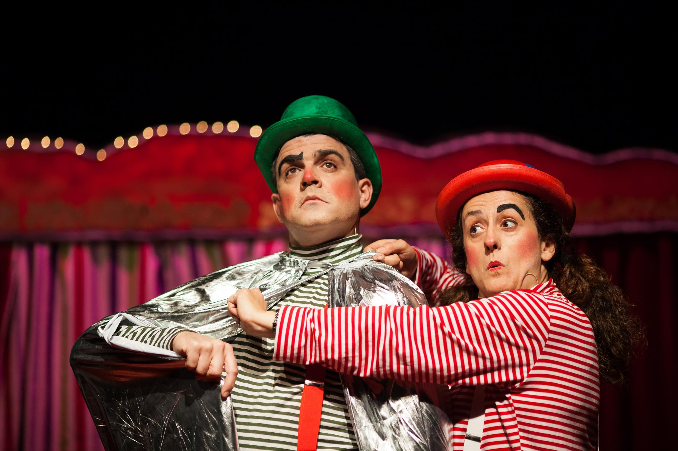
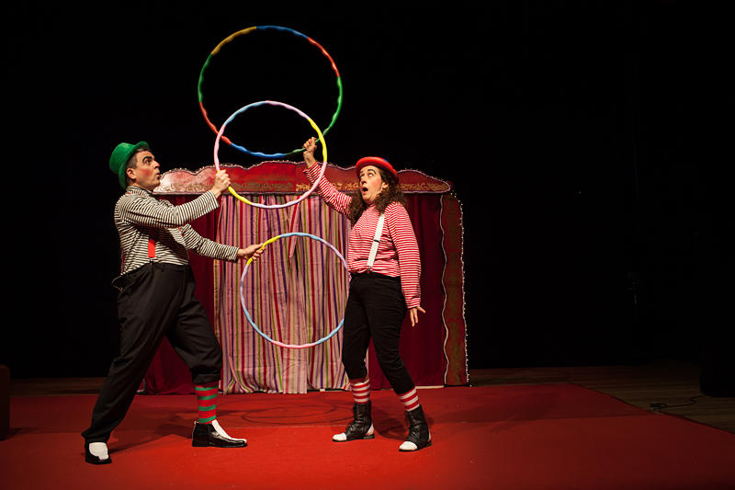
-Carga y descarga: 1 persona. Tiempo de montaje: 4 horas, de desmontaje: 2 horas.

